Bibliai témájú képek csoportalakításhoz

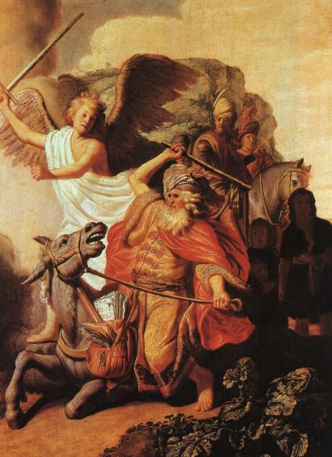
Rembrandt: Bálám szamara

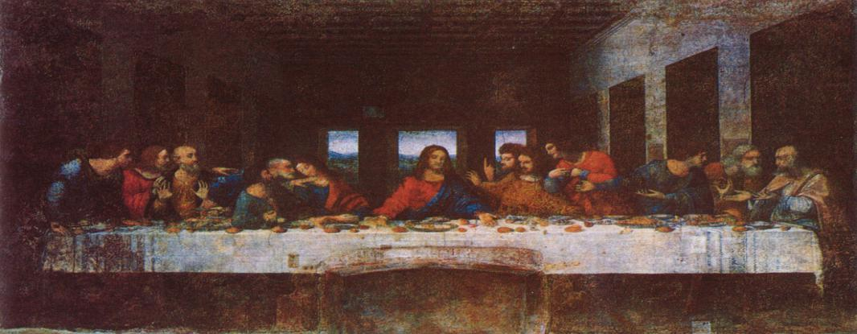
Leonardo da Vinci: Az utolsó vacsora

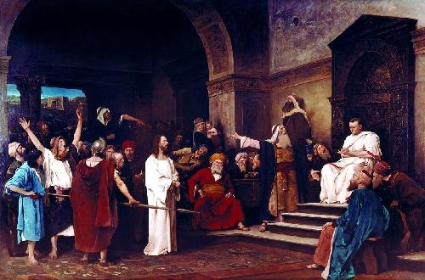
Munkácsy Mihály: Krisztus Pilátus előtt

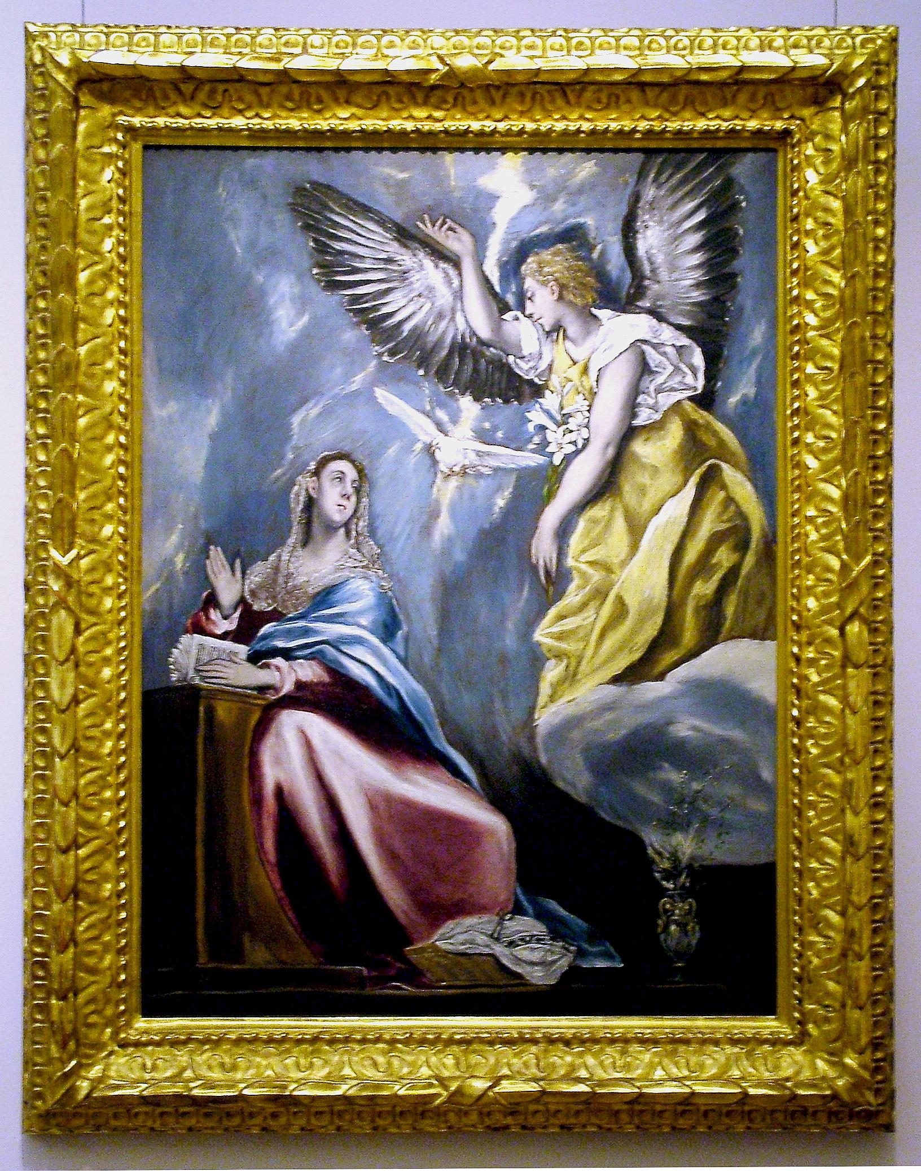
El Greco:Angyali üdvözlet

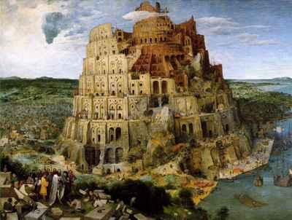
Id. Pieter Brueghel: Bábel tornya

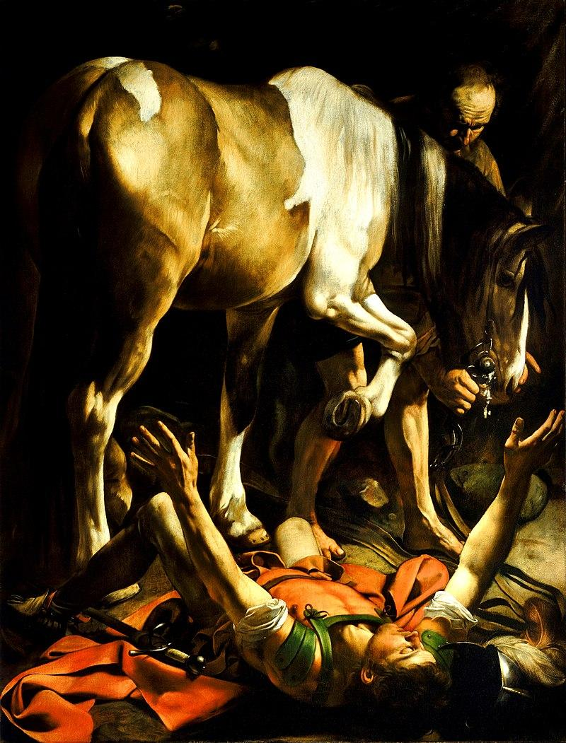
Caravaggio: Pál apostol megtérése a damaszkuszi úton

https://upload.wikimedia.org/wikipedia/commons/2/21/Balaam_Rembrandt_01.JPG
https://hu.wikipedia.org/wiki/F%C3%A1jl:%C3%9Altima_Cena_-_Da_Vinci_5.jpg
https://hu.wikipedia.org/wiki/F%C3%A1jl:Munkacsy_-_Christ_in_front_of_Pilate.jpg
https://upload.wikimedia.org/wikipedia/commons/d/d1/El_Greco_Angyali_%C3%BCdv%C3%B6zlet_2.jpg
https://upload.wikimedia.org/wikipedia/commons/5/50/Pieter_Bruegel_the_Elder_-_The_Tower_of_Babel_%28Vienna%29_-_Google_Art_Project.jpg
https://hu.wikipedia.org/wiki/F%C3%A1jl:Caravaggio-The_Conversion_on_the_Way_to_Damascus.jpg

